附件1

附属小学一年级新生入学网上登记

操作指南

**一、访问方式**

**（一）电脑端访问方式：**

（1）访问学校主页：<http://www.scau.edu.cn>，在正上方点击“信息门户”：



（2）输入账号密码

输入账号和密码，点击“登录”后登录。（账号为本人工号，初始密码：身份证后6位）

（3）在系统直通车中点击“紫荆e站综合服务大厅” （或访问https://service.scau.edu.cn/taskcenter-v4-new/workflow/index）

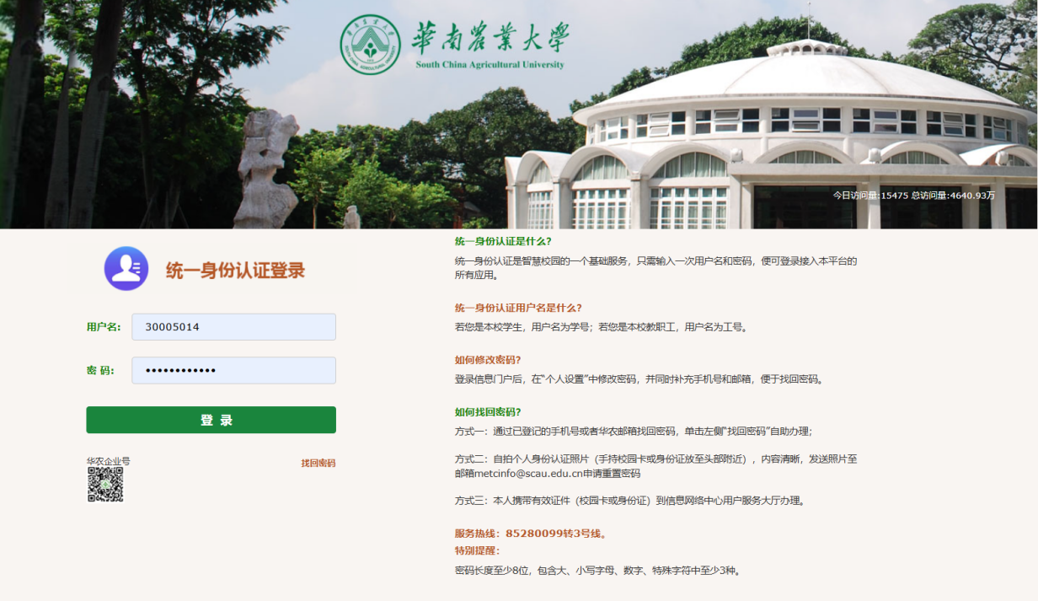

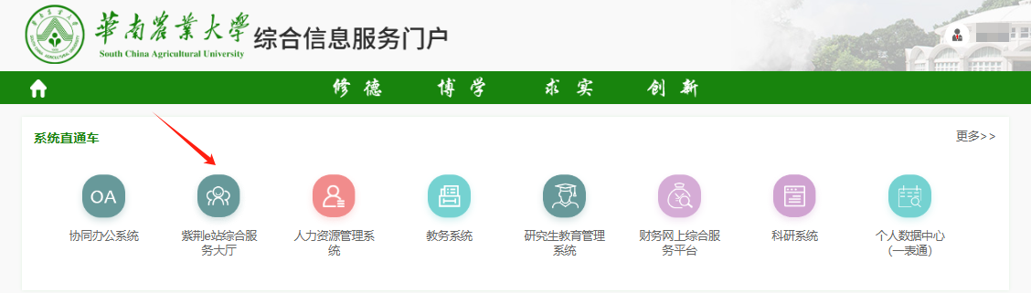

（4）在输入框中输入关键字“小学”，点击搜索。

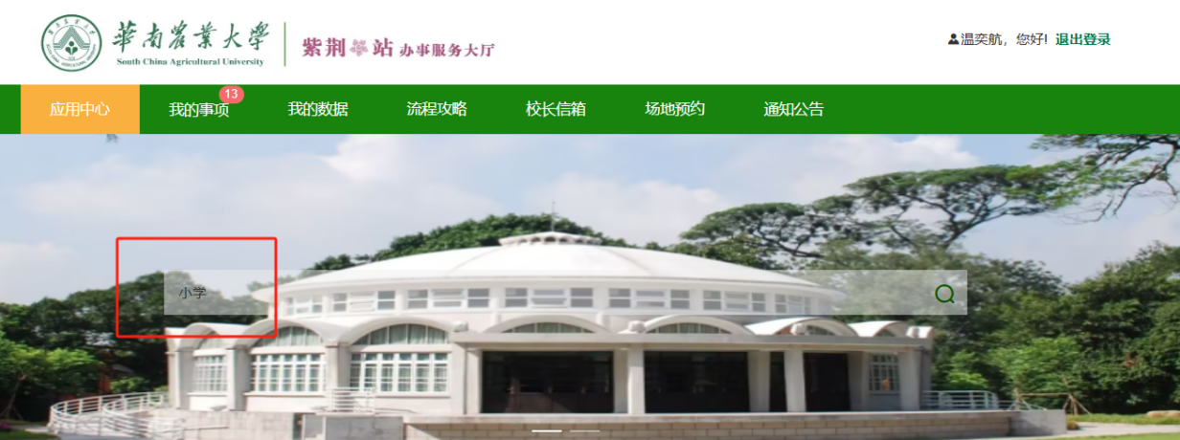

（5）选择需要办理的事项，点击进入办理

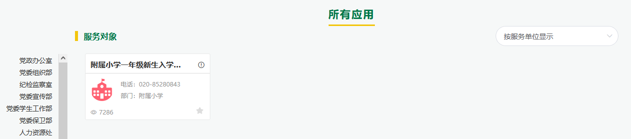

（6）仔细阅览办事指南，点击页面右上方的“我要办理”按键，进入具体的填报页面。

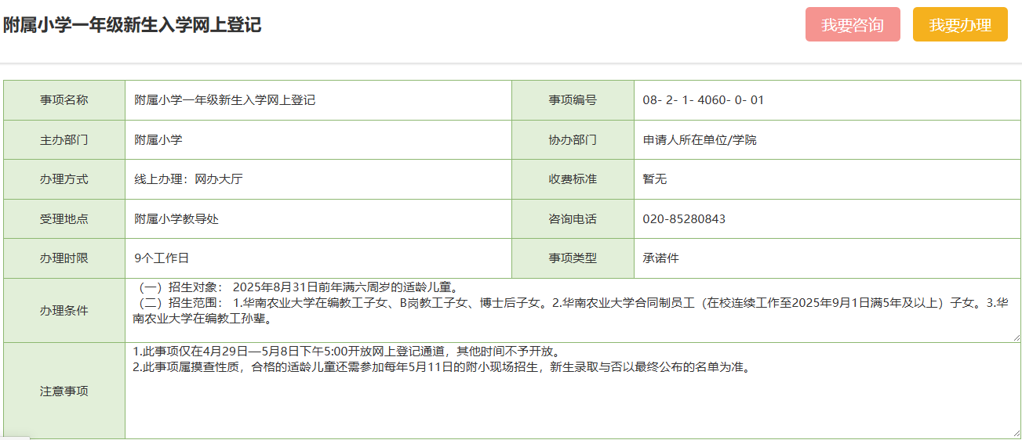

1. 在打开的申请界面中填写完毕之后，点击右上角的“提交申请”，即可提交成功。等待下一步节点的人员审批。
2. 在申请人确认节点点击确认后，点击弹出框的“打印”，即可打印（仅电脑端可打印）。

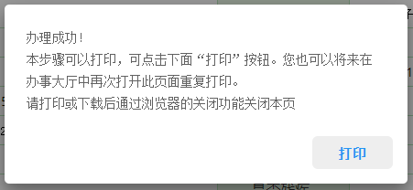

**（二）移动端（华南农业大学紫荆e站办事大厅微信企业号）访问方式：**

在微信企业号列表点击 “华南农业大学紫荆e站办事大厅”，在上方搜索框输入**“小学”**，找到“附属小学一年级新生入学网上登记”。

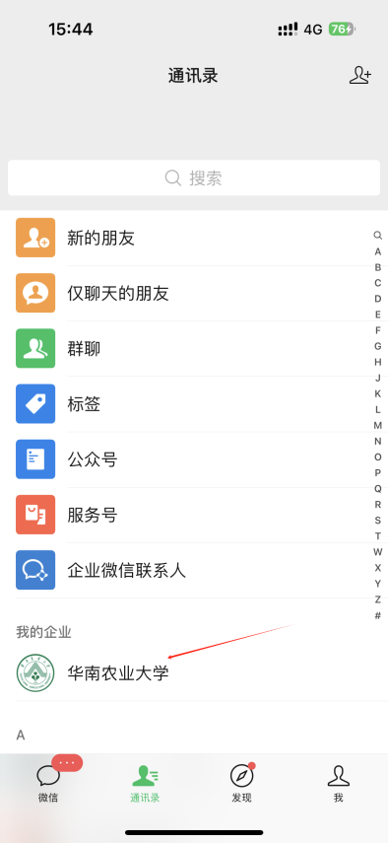 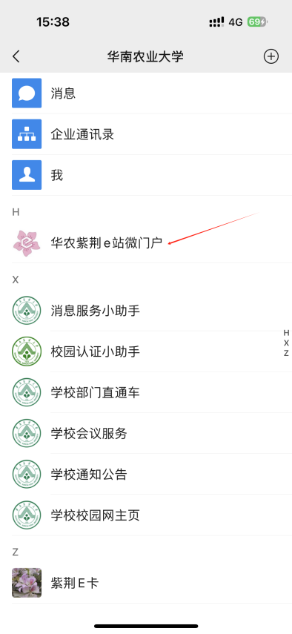 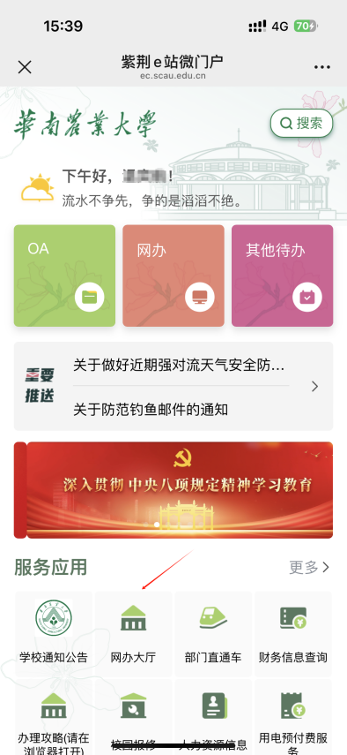 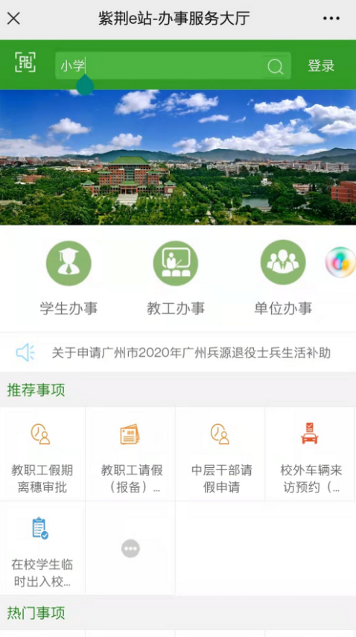 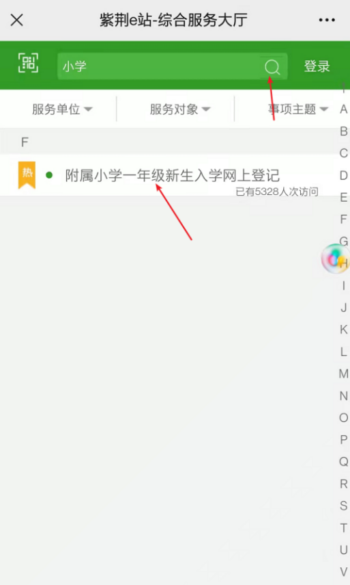

**二、关注申请进度方式**

（一）通过网上办事大厅电脑端关注。提交申请成功后，点击下图中的“网办大厅”，关注“进行中”事项可以知晓申请的具体进度。

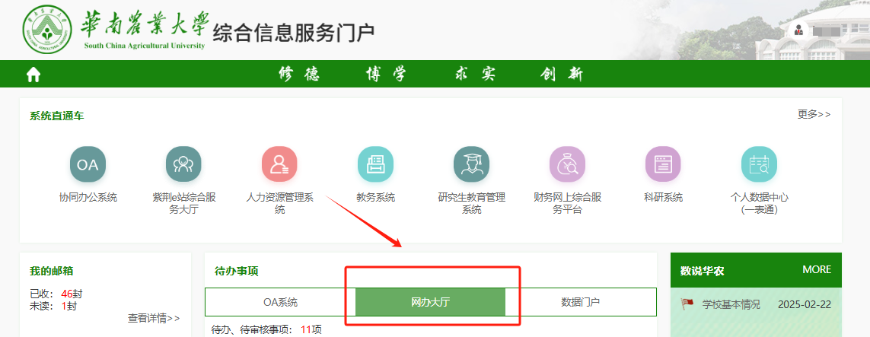

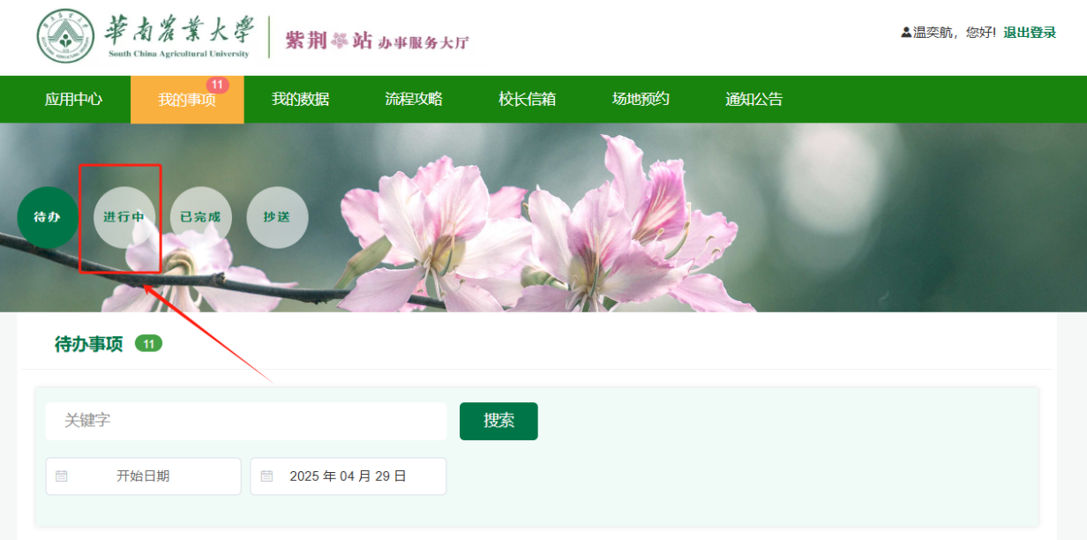

（二）通过微信企业号绑定后，可在“消息服务小助手”收到待办提醒推送消息。

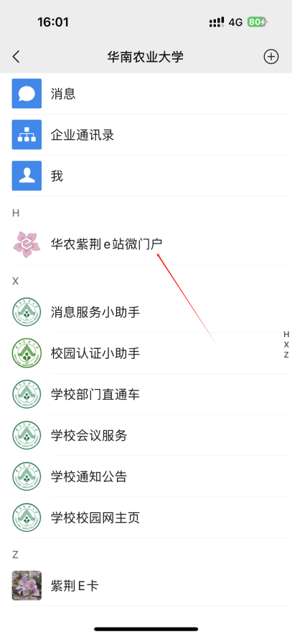 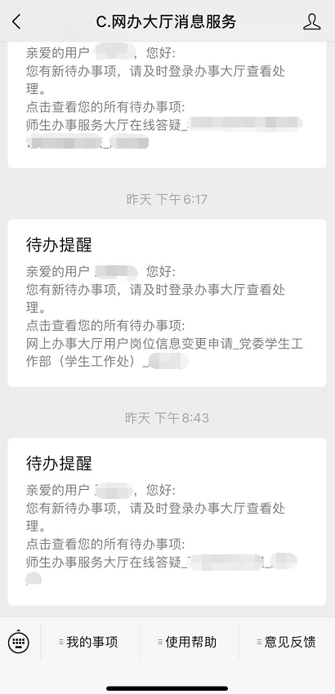 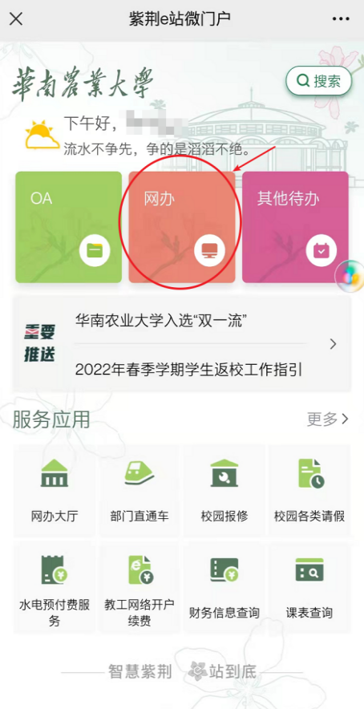

点开“待办提醒”消息或登录紫荆e站微门户，即可进入网办大厅进行“待办理”或“待审核”处理。相关事项提交处理后，还可以进入“进行中”事项查询该事项具体进度。

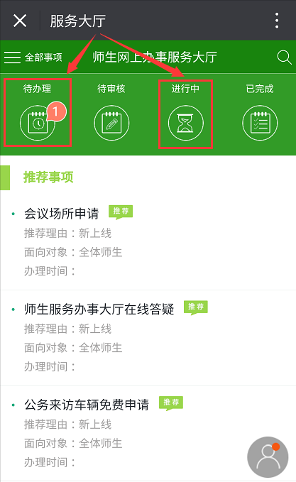

**常见问题：如何判断是否绑定学校微信企业号？**

自助绑定说明（仅适用于只有一个SCAUID）：

找到绑定入口→使用学校统一身份认证完成绑定

如果有2个或以上SCAUID（手机号不变，沿用）请参考第三点办理说明，建议到现场办理变更。

1.找到微信企业号绑定入口：

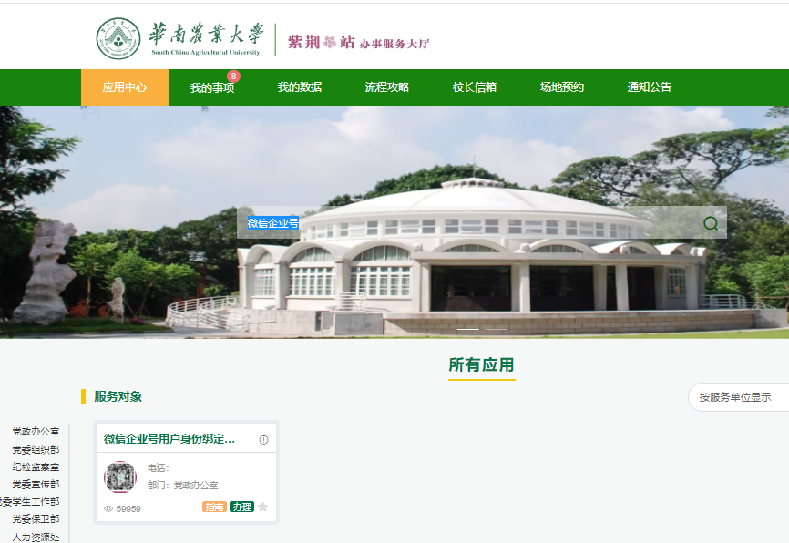方法一：使用浏览器打开紫荆e站办事服务大厅（<https://service.scau.edu.cn/taskcenter-v4-new/workflow/index>）（手机端/PC端均可），搜索“微信企业号”，选择“微信企业号用户身份绑定自助服务”事项，点击“办理”。

图15 网办大厅首页搜索找到事项流程

方法二：在电脑端，学校统一身份认证登录界面，鼠标移到登录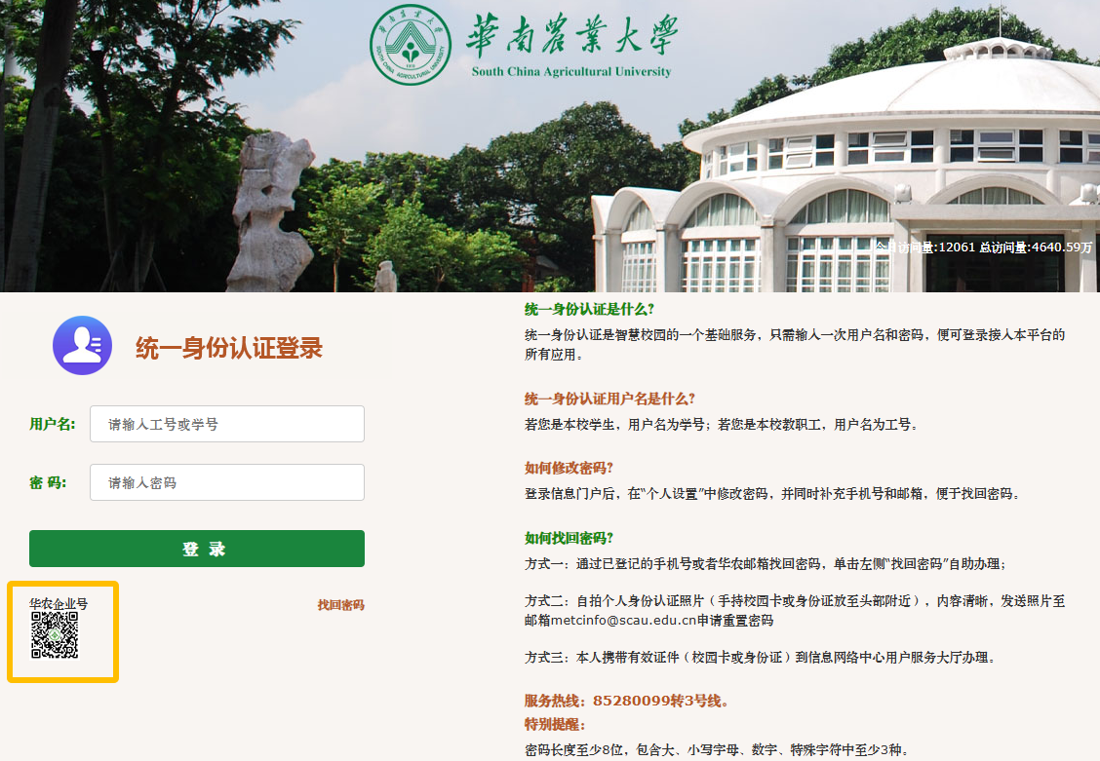左下方的（华农企业号），扫紫色边框二维码进入授权绑定页面

图16 通过信息门户电脑端登录页面找到绑定入口

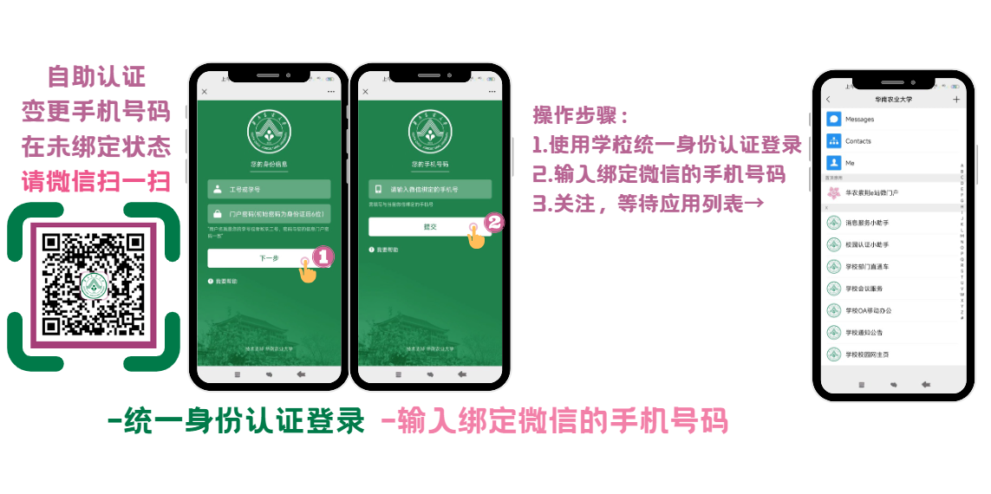2.授权绑定一般步骤（仅适用于只有一个SCAUID）：请使用学校统一身份认证进行登录，再输入绑定微信的手机号码，再按提示扫码进行关注。请等待应用列表更新，完成更新可正常办理。

图17 绑定微信企业号操作步骤

## 【温馨提醒】【常见问答】

若上述步骤操作后，仍未出现应用列表，请检查：输入手机号码是否与微信绑定手机号码一致，一致才能匹配对应微信出现应用列表；

**如何判断是否成功绑定学校微信企业号？**

一般微信成功绑定学校微信企业号插件，办理路径参考：微信→通讯录→我的企业“华南农业大学”→[华农紫荆e站微门户]。可看到应用列表，且包含[华农紫荆e站微门户]（如图1）。

检查步骤说明：在手机点开微信菜单栏[通讯录]，查看我的企业是否有“华南农业大学”（如图2），如果没有“华南农业大学”或者点击“华南农业大学”查看页面没有应用列表（如图3），建议进行授权绑定，具体请见绑定步骤说明。

|  |  |  |
| --- | --- | --- |
| 图18 显示应用列表，可正常办理 | 图19 通讯录没有  “华南农业大学” | 图20 进入查看  没有可办理的应用列表 |

如果手机号码一致，但是仍未出现应用列表，可尝试手动取消关注，再重新扫码识别绿色二维码进入关注。

**如何手动取消关注？**

请进入企业号应用列表页，点开右上角“+”号进入设置界面；在设置界面右上角点开“…”符号点击“不再关注”即可取消关注。此时只需直接扫学校微信企业号的二维码（图4）即可关注。

图21 学校微信企业号二维码